Введение
В современном деловом мире, в условиях высокой конкуренции и требовательности клиентов, эффективное управление товарными потоками, запасами и клиентскими отношениями становится критически важным фактором успеха и прибыльности. Розничная торговля, в особенности специализированные сегменты, такие как продажа офисной мебели, сталкивается с комплексом управленческих задач: необходимостью оперативного контроля обширного и часто обновляемого ассортимента, управления остатками на складе, обработки индивидуальных и корпоративных заказов, ведения клиентской базы, а также анализа продаж и маркетинговой эффективности.
На сегодняшний день конкурентоспособная работа магазина немыслима без применения специализированных программных решений, которые интегрируют ключевые бизнес-процессы в единую информационную среду. Такие системы позволяют автоматизировать рутинные операции, минимизировать ошибки учета, связанные с «человеческим фактором», значительно сократить время обработки заказов и повысить общую прозрачность и управляемость бизнеса. Информационная система становится центральным узлом, связывающим деятельность отдела продаж, склада, службы доставки и администрации.
Функциональность современной системы управления для магазина мебели включает несколько взаимосвязанных модулей: управление каталогом товаров и их характеристиками, контроль складских остатков в реальном времени, обработка заказов от создания до отгрузки, ведение картотеки клиентов и партнеров, а также формирование аналитических отчетов по выручке, прибыльности, популярности товарных позиций и эффективности менеджеров. Комплексная автоматизация дает возможность не только упростить ежедневную работу, но и перейти к управлению на основе данных — прогнозировать спрос, оптимизировать закупки, выстраивать персональные коммуникации с клиентами и принимать стратегические решения.
Таким образом, разработка и внедрение автоматизированной информационной системы для магазина офисной мебели является стратегической необходимостью. Это способствует снижению операционных издержек, повышению скорости обслуживания, улучшению качества клиентского сервиса и укреплению конкурентных позиций компании на рынке.
Целью выпускной квалификационной работы является создание автоматизированной информационной для управления продажами и заказами офисной мебели, обеспечивающей комплексный учет и обработку информации о товарах, клиентах, заказах и поставках для повышения эффективности управления и качества обслуживания.
В процессе проектирования необходимо решить следующие задачи:
- произвести анализ существующих систем;
- сформулировать требования к программе;
- простроить структуру базы данных;
- выбрать среду разработки;
- реализовать программный продукт;
- реализовать меры защиты информации;
- протестировать программный продукт;
- рассчитать технико-экономическое обоснование;
- разработать техническую документацию.
1 Постановка задачи
Разработать и программно реализовать автоматизированную информационную систему магазина офисной мебели. В программе должны соблюдаться принципы информационной закрытости, модульности и иерархической организации.
Предметная область: автоматизированная информационная система магазина офисной мебели должна обеспечивать просмотр каталога товаров, оформление продажи товара, формирование отчетов.
Автоматизированная информационная система магазина офисной мебели должна иметь форму авторизации (администратор, менеджер, продавец), в режиме администратора должна быть предусмотрена возможность создания нового пользователя. Форма «Авторизации» имеет контроль заполнения полей: логин, пароль и captcha, а также блокировка системы.
Автоматизированная информационная система магазина офисной мебели должна иметь возможность ведения и редактирования базы данных (добавление, удаление, редактирование).
Администратор ведет базу данных сотрудников.
Менеджер ведет базу данных товаров, категорий товаров и поставщиков, просматривает информацию о заказах, оформляет отчёт о выручке в Excel.
Продавец ведет базу данных клиентов, просматривает каталог товаров и занимается оформлением заказа.
Пользователи должны иметь возможность отсортировать информацию (по возрастанию и убыванию) по разным параметрам. Возможность отфильтровать данные. Реализовать живой поиск информации.
Предусмотреть возможность составления чека с последующей печатью в документ Word или PDF.
Автоматизированная информационная система магазина офисной мебели должна иметь возможность импорта и экспорта данных, резервной копии БД.
Автоматизированная информационная система магазина офисной мебели должна иметь возможность условного форматирования по статусу заказа («Новый» - серый цвет, «Выполнен» - зелёный цвет, «Отменён» - красный цвет).
На форме «Товары» имеется возможность постраничного просмотра записей (10 товаров).
Язык программирования высокого уровня. База данных составляется в MySQL.
Приложение имеет пропорциональное масштабирование всех элементов, находящихся на форме, при изменении размера/растягивании формы.
2 Проектирование
2.1 Обоснование выбора среды разработки
Для разработки программного обеспечения (ПП) можно использовать различные инструментальные средства. Рассмотрим несколько программных сред разработки: Visual Studio, IntelliJ IDEA с поддержкой .NET Core и Rider
Visual Studio представляет собой комплексную, профессиональную интегрированную среду разработки, которая доступна бесплатно в редакции Community для учебных и некоммерческих проектов. Она поддерживает создание приложений для широкого спектра платформ, включая Windows, Linux, macOS, мобильные и веб-решения. Среда предоставляет богатый инструментарий для визуального проектирования интерфейсов, интеллектуального редактирования и рефакторинга кода, мощной отладки, модульного тестирования и публикации приложений. К её дополнительным преимуществам можно отнести глубокую интеграцию с экосистемой Microsoft, встроенную поддержку облачных сервисов Azure, удобные средства работы с системами контроля версий и обширный магазин расширений для кастомизации.
IntelliJ IDEA с использованием плагинов для .NET представляет собой альтернативную кроссплатформенную среду, известную своими умными возможностями анализа кода и высокой производительностью. Хотя её изначальная специализация — Java-разработка, с помощью соответствующих модулей она может быть адаптирована для работы с C# и .NET Core, что делает её вариантом для разработчиков, уже знакомых с данной экосистемой. Однако её функционал для .NET-проектов может оказаться менее полным и интегрированным по сравнению со специализированными решениями.
Rider — это кроссплатформенная среда разработки от JetBrains, созданная специально для .NET. Она сочетает в себе мощный движок IntelliJ с глубокой поддержкой технологий .NET, C# и F#. Rider предоставляет продвинутый анализ кода, навигацию, рефакторинг и поддержку множества фреймворков. Будучи платным продуктом для коммерческого использования, она является отличной профессиональной альтернативой, особенно в командах, уже использующих другие инструменты JetBrains.
Учитывая представленные возможности, в качестве основной среды разработки выбирается Visual Studio. Она предоставляет наиболее полный и интегрированный набор инструментов для всего жизненного цикла разработки — от начального проектирования и написания кода до комплексной отладки, модульного тестирования и финального развертывания приложения. Её возможности по анализу кода, рефакторингу и визуальному конструированию интерфейсов значительно ускоряют процесс разработки и повышают его качество.
Данная среда разработки позволяет разрабатывать приложения с графическим интерфейсом на следующих высокоуровневых языков программирования: C#, Java и TypeScript .
C# — это современный объектно-ориентированный язык, разрабатываемый Microsoft в рамках экосистемы .NET. Он отличается высокой производительностью, безопасностью, кроссплатформенностью и широкой стандартной библиотекой. C# предоставляет удобные инструменты для создания графических интерфейсов, включая Windows Forms и WPF, а также отличную интеграцию с Visual Studio, что делает его эффективным решением для разработки бизнес-приложений.
Java — один из наиболее распространённых языков программирования, работающий на виртуальной машине JVM. Он обеспечивает высокую переносимость приложений между различными операционными системами благодаря принципу «напиши один раз, запускай где угодно». Java широко используется в корпоративной среде, веб-разработке и создании настольных приложений с использованием фреймворков Swing или JavaFX. Его сильные стороны — стабильность, безопасность и богатая экосистема библиотек.
TypeScript — это строго типизированный язык, представляющий собой надмножество JavaScript. Он добавляет статическую типизацию и современные возможности объектно-ориентированного программирования, что делает его удобным для разработки крупных и сложных веб- и десктоп-приложений. С помощью фреймворка Electron на TypeScript можно создавать кроссплатформенные настольные приложения с графическим интерфейсом, работающие на Windows, macOS и Linux..
В качестве языка программирования для реализации данного проекта был выбран C#. Этот выбор обусловлен его высокой степенью интеграции со средой разработки Visual Studio, удобным синтаксисом, поддержкой современной платформы .NET и наличием встроенных инструментов для разработки графических интерфейсов, таких как Windows Forms. Кроме того, встроенные механизмы многопоточности и асинхронного программирования в C# позволяют эффективно оптимизировать производительность разрабатываемой информационной системы.
2.2 Выбор способа организации входных и выходных данных
Для организации входных и выходных данных необходима база данных. Интегрированная среда разработки Visual Studio позволяет использовать следующие базы данных: MySQL, Microsoft SQL Server и MariaDB.
MySQL — это одна из наиболее популярных реляционных СУБД с открытым исходным кодом, которая широко используется в веб-приложениях и корпоративных решениях. Она основана на языке запросов SQL и предоставляет высокую производительность, надежность и простоту использования. MySQL поддерживает транзакции, репликацию, имеет широкий набор инструментов для администрирования и хорошо интегрируется с различными платформами, включая .NET через официальные коннекторы.
Microsoft SQL Server — это мощная коммерческая система управления базами данных от Microsoft, разработанная специально для работы в среде Windows, но также доступная для Linux и Docker. SQL Server предоставляет расширенные возможности для бизнес-аналитики, встроенную поддержку машинного обучения, высокий уровень безопасности и глубокую интеграцию с экосистемой Microsoft, включая Visual Studio и облако Azure. Она отличается высокой производительностью, надежностью и развитыми инструментами для работы с большими объемами данных.
MariaDB — это форк MySQL, созданный как полностью открытая и свободная СУБД после приобретения MySQL компанией Oracle. MariaDB сохраняет совместимость с MySQL, но при этом предлагает улучшенную производительность, дополнительные механизмы хранения данных и расширенные функции. Она активно развивается сообществом и является популярной альтернативой для проектов, где важна полная открытость и независимость от коммерческих вендоров.
В качестве базы данных для данного проекта была выбрана MySQL. Этот выбор обусловлен оптимальным сочетанием производительности, надежности и простоты интеграции со средой Visual Studio и платформой .NET. MySQL хорошо документирована, имеет широкое сообщество пользователей, обеспечивает необходимую масштабируемость для прикладных задач и предлагает удобные инструменты для разработки и администрирования, что делает ее подходящим решением для создания информационной системы управления продажами
База данных состоит из 8 таблиц в соотвествии с рисунком 2.2.1.
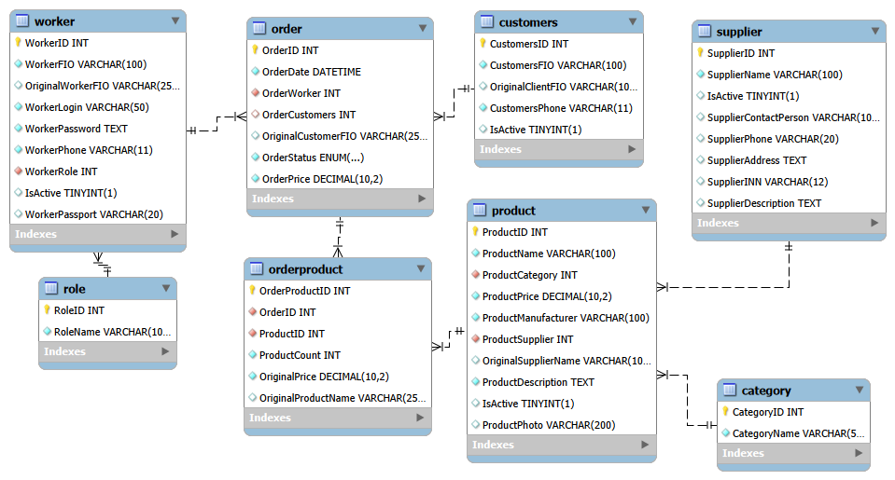
Рисунок 2.2.1 – Структура базы данных
Структура таблиц базы данных представлена таблицами 2.2.1 – 2.2.8.
Основной таблицей в БД является «Заказы» (Order). Состоит из 7 полей, структура представлена в таблице 2.2.1.
Таблица 2.2.1 – Структура таблицы «Заказы»
Название столбца | Название столбца (в БД) | Тип данных | Ограничение
Номер заказа | OrderId | INT
Дата заказа | OrderDate | DATETIME
Сотрудник | OrderWorker | INT
Клиент | OrderCustomers | INT
 | OriginalCustomerFIO | VARCHAR | 100
Статус заказа | OrderStatus | ENUM | 'Новый', 'Выполнен', 'Отменён'
Сумма заказа | OrderPrice | DECIMAL | 10,2
Неменее важной таблицей в БД является «Товары» (Product). Состоит из 10 полей, структура представлена в таблице 2.2.2.
Таблица 2.2.2 – Структура таблицы «Товары»
Название столбца | Название столбца (в БД) | Тип данных | Ограничение
 | ProductID | INT
Товар | ProductName | VARCHAR | 100
Категория | ProductCategory | INT
Цена | ProductPrice | DECIMAL | 10,2
Производитель | ProductManufacturer | VARCHAR | 100
Поставщик | ProductSupplier | INT
 | OriginalSupplierName | VARCHAR | 100
Описание | ProductDescription | TEXT
 | IsActive | TINYINT | 1
Фото | ProductPhoto | VARCHAR | 200
Таблица «Клиенты» (Customers) состоит из 5 полей, структура представлена в таблице 2.2.3.
Таблица 2.2.3 – Структура таблицы «Клиенты»
Название столбца | Название столбца (в БД) | Тип данных | Ограничение
 | CustomersID | INT
ФИО | CustomersFIO | VARCHAR | 100
 | OriginalClientFIO | VARCHAR | 100
Телефон | CustomersPhone | VARCHAR | 11
 | IsActive | TINYINT | 1
Таблица «Категории» (Category) состоит из 2 полей, структура представлена в таблице 2.2.4.
Таблица 2.2.4 – Структура таблицы «Категории»
Название столбца | Название столбца (в БД) | Тип данных | Ограничение
 | CategoryID | INT
Категории товаров | CategoryName | VARCHAR | 100
Таблица «Поставщики» (Supplier) состоит из 8 полей, структура представлена в таблице 2.2.5.
Таблица 2.2.5 – Структура таблицы «Поставщики»
Название столбца | Название столбца (в БД) | Тип данных | Ограничение
 | SupplierID | INT
Поставщик | SupplierName | VARCHAR | 100
 | IsActive | TINYINT | 1
Контактное лицо | SupplierContactPerson | VARCHAR | 100
Телефон | SupplierPhone | VARCHAR | 11
Адрес | SupplierAddress | TEXT
ИНН | SupplierINN | VARCHAR | 12
Описание | SupplierDescription | TEXT
Таблица «Состав заказа» (OrderProduct) состоит из 6 полей, структура представлена в таблице 2.2.6.
Таблица 2.2.6 – Структура таблицы «Состав заказа»
Название столбца | Название столбца (в БД) | Тип данных | Ограничение
 | OrderProductId | INT
 | OrderID | INT
Товар | ProductID | INT
Количество | ProductCount | INT
 | OriginalPrice | DECIMAL | 10,2
 | OriginalProductName | VARCHAR | 100
Таблица «Роли» (Role) состоит из 2 полей, структура представлена в таблице 2.2.7.
Таблица 2.2.7 – Структура таблицы «Роли»
Название столбца | Название столбца (в БД) | Тип данных | Ограничение
 | RoleID | INT
 | RoleName | VARCHAR | 100
Таблица «Сотрудники» (Worker) состоит из 9 полей, структура представлена в таблице 2.2.8.
Таблица 2.2.8 – Структура таблицы «Сотрудники»
Название столбца | Название столбца (в БД) | Тип данных | Ограничение
 | WorkerId | INT
Сотрудник | WorkerFIO | VARCHAR | 100
 | OriginalWorkerFIO | VARCHAR | 255
Логин | WorkerLogin | VARCHAR | 50
 | WorkerPassword | TEXT
Телефон | WorkerPhone | VARCHAR | 11
Роль | WorkerRole | INT
 | IsActive | TINYINT | 1
 | WorkerPassport | VARCHAR | 20
2.3 Проектирование моделей данных
При проектировании модели данных были разработаны диаграммы вариантов использования и диаграмма деятельности.
Диаграмма вариантов использования – диаграмма, описывающая, какой функционал разрабатываемой программной системы доступен каждой группе пользователей.
Диаграмма вариантов использования представлена в соответствии с рисунком 2.3.1.
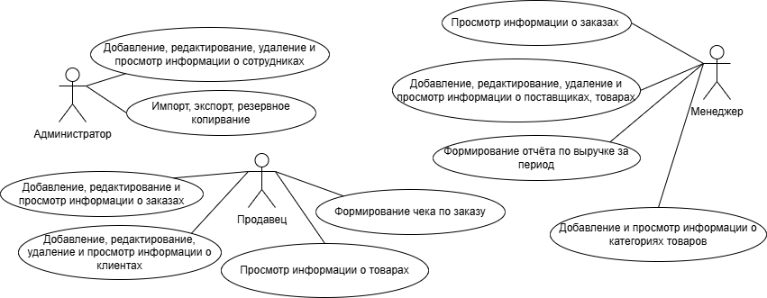
Рисунок 2.3.1 - Диаграмма вариантов использования
Сценарий использования – это метод описания взаимодействия пользователя (актера) с системой для достижения определённой конкретной цели, описывает, кто и что делает с системой, чтобы пользователь (актер) получил нужный результат.
Сценарий диаграммы вариантов использования представлен в соответствии с таблицей 2.3.1.
Таблица 2.3.1 - Сценарий диаграммы вариантов использования
Вариант использования | Добавление, редактирование и просмотр информации о заказах
1 | 2
Актеры | Продавец и менеджер.
Краткое описание | Продавец просматривает форму заказов, клиентов и товаров; добавляет и редактирует заказы; добавляет, редактирует и удаляет клиентов; формирует чек по заказу.  Менеджер просматривает форму заказов, поставщиков, категорий и товаров; добавляет, редактирует и удаляет поставщиков и товары; добавляет категории товаров; формирует отчет по выручке за период.
Цель | Ведение учета заказов магазина.
Тип | Базовый.

Продолжение таблицы 2.3.1
1 | 2
Ссылки на другие варианты использования | Добавление, редактирование, удаление и просмотр информации о сотрудниках; просмотр информации о ролях; добавление, редактирование и просмотр информации о поставщиках, товарах; просмотр информации о заказах; формирование чека по заказу; добавление, редактирование, удаление и просмотр информации о клиентах; просмотр информации о товарах; формирование отчёта по выручке за период; добавление и просмотр и информации о категориях блюд.
Последовательность действий - это графическая модель, которая для определенного сценария вариантов использования показывает динамику взаимодействия объектов во времени.
Последовательность действий представлена в соответствии с таблицей 2.3.2.
Таблица 2.3.2 - Последовательность действий
Действие актёров | Отклик системы
1 | 2
1 Администратор входит в систему под своими учётными данными | 2 Осуществляется вход в систему
Исключение 1: Администратор входит в систему с некорректными учётными данными | 3 Система выводит сообщение об ошибке
4 Администратор добавляет информацию о ролях | 5 Информация о роли добавляется и отображается в списке
Исключение 2: Не заполнены все поля при редактировании роли | 6 Система выводит сообщение об ошибке и просит заполнить обязательные поля
7 Администратор редактирует информацию о сотруднике | 8 Информация о сотруднике обновляется и отображается

Продолжение таблицы 2.3.2
1 | 2
9 Администратор добавляет нового сотрудника | 10 Сотрудник создается и отображается в системе
11 Администратор удаляет сотрудника | 12 Сотрудник удаляется, отображается обновлённый список
13 Продавец добавляет нового клиента | 14 Клиент добавляется и отображается в системе
15 Продавец редактирует информацию о клиенте | 16 Информация о клиенте обновляется и отображается
17 Продавец удаляет клиента | 18 Клиент удаляется, отображается обновлённый список
19 Продавец добавляет новый заказ | 20 Заказ добавляется и отображается в системе
21 Продавец редактирует информацию о заказе | 22 Информация о заказе обновляется и отображается
23 Продавец просматривает информацию о составе заказа | 24 Информация о составе заказа отображается
25 Продавец формирует чек заказа в формате MS Word | 26 Чек создается и сохраняется в указанном формате
27 Продавец просматривает информацию о товарах | 28 Информация о товарах отображается
29 Менеджер редактирует информацию о поставщике | 30 Информация о поставщике обновляется и отображается
31 Менеджер удаляет поставщика | 32 Поставщик удаляется, отображается обновлённый список
33 Менеджер добавляет нового поставщика | 34 Поставщик добавляется и отображается в системе
35 Менеджер добавляет новую категорию | 36 Категория добавляется и отображается в системе
37 Менеджер редактирует информацию о товаре | 38 Информация о товаре обновляется и отображается
39 Менеджер удаляет товар | 40 Товар удаляется, отображается обновлённый список
41 Менеджер добавляет новый товар | 42 Товар добавляется и отображается в системе
43 Менеджер просматривает информацию о заказах | 44 Информация о заказах отображается
45 Менеджер формирует отчёт по выручке в формате MS Excel | 46 Отчёт по выручке создается и сохраняется в указанном формате
Диаграмма деятельности – это диаграмма, подробно иллюстрирующая отдельный вариант использования и его сценарий.
Диаграмма деятельности представлена в соответствии с рисунком 2.3.2.
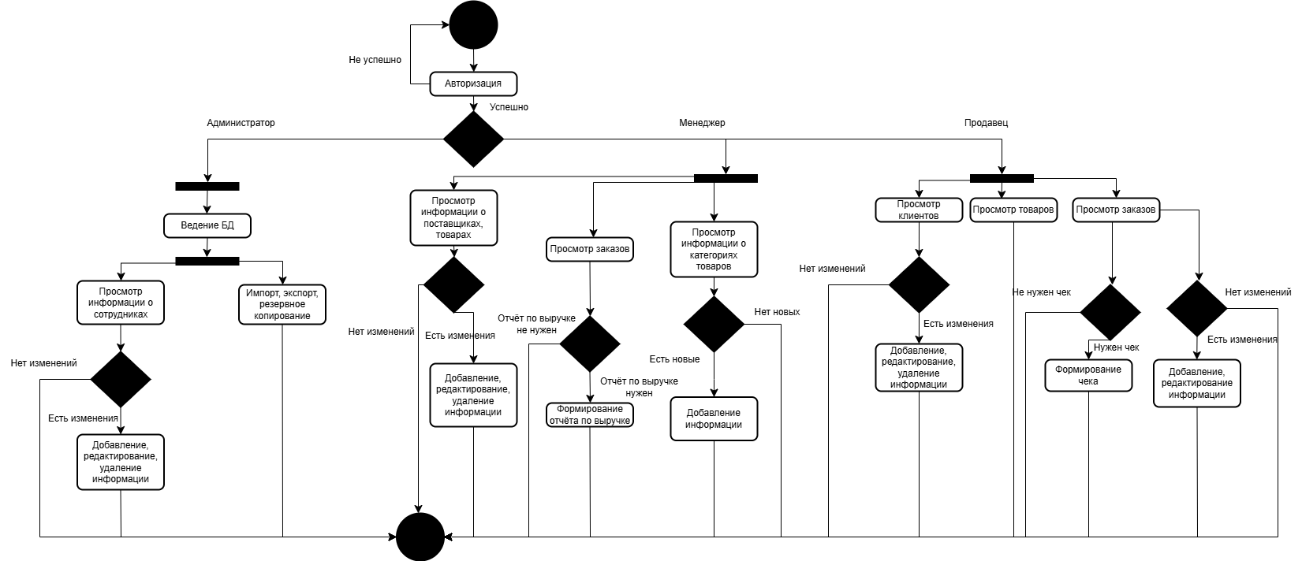
Рисунок 2.3.2 - Диаграмма деятельности
2.4 Алгоритм представления задачи
2.4.1 Детальное проектирование программного обеспечения
Прототип – это первая рабочая модель или макет, предназначенный для проверки концепции дизайна, ключевых функций и удобства использования продукта до начала его полномасштабной разработки. Это наглядный инструмент, позволяющий оценить жизнеспособность идеи и внести необходимые коррективы на ранних этапах. Существует несколько основных видов прототипов: горизонтальные, вертикальные, одноразовые, эволюционные, бумажные и электронные.
Горизонтальный прототип представляет собой визуальное отображение внешнего интерфейса продукта, демонстрирующее набор его функций без их внутренней реализации. Он охватывает широкий спектр возможностей (например, структуру меню, экраны, кнопки), но не углубляется в их техническое воплощение, служа, по сути, интерактивной схемой или каркасом будущей системы.
Вертикальный прототип, напротив, фокусируется на глубокой и полной реализации одной или нескольких конкретных функций, прорабатывая их на всех уровнях — от пользовательского интерфейса до работы с данными. Он используется для проверки технической осуществимости, тестирования архитектурных решений и анализа сложных сценариев работы системы.
Одноразовый (или исследовательский) прототип создаётся для быстрой проверки гипотезы, изучения риска или демонстрации отдельной возможности. После получения необходимых выводов такой прототип, как правило, не используется дальше, а его код может быть неоптимизированным и не предназначенным для развития.
Эволюционный прототип разрабатывается как первоначальная, но полнофункциональная версия системы, которая в процессе итераций дорабатывается, расширяется и постепенно превращается в конечный продукт. Его код является основой для будущего приложения.
Бумажный прототип – это наброски экранов и элементов управления, выполненные на бумаге. Он применяется для быстрого обсуждения и тестирования концепций интерфейса без написания программного кода.
Электронный прототип – это действующая модель электронного устройства или программной системы, собранная в коде или аппаратном виде, которая позволяет проверить работоспособность и взаимодействие компонентов в условиях, приближенных к реальным.
В качестве основного подхода для данного проекта был выбран эволюционный прототип. Его ключевое преимущество заключается в том, что он служит не временным макетом, а устойчивой основой для будущего программного продукта. Этот метод идеально подходит для проектов с длительным жизненным циклом, требующих постоянного совершенствования и адаптации на основе обратной связи. Он является оптимальным выбором для создания сложных приложений с многофункциональной архитектурой, где система должна развиваться постепенно, сохраняя свою надежность и целостность.
Прототипы программы представлены в соответствии с рисунками 2.4.1.1 – 2.4.1.31
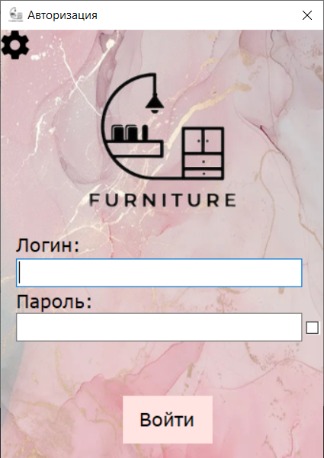
Рисунок 2.4.1.1 – Форма авторизации
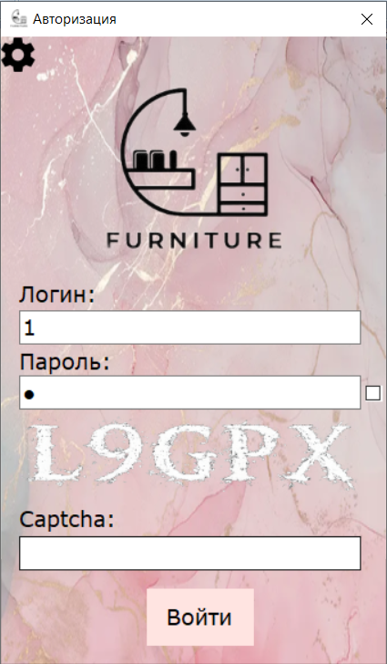
Рисунок 2.4.1.2 – Форма капчи
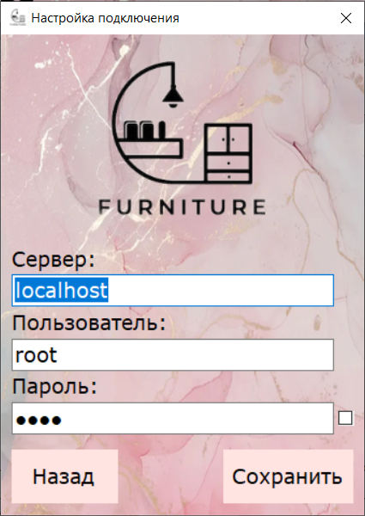
Рисунок 2.4.1.3 – Форма «Настройка подключения»
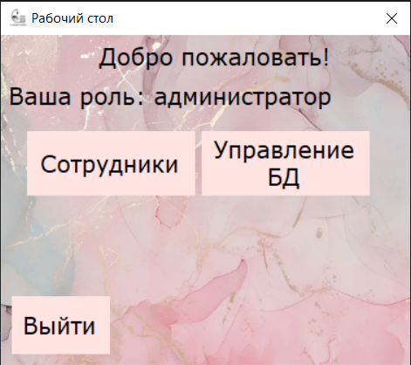
Рисунок 2.4.1.4 – Форма «Рабочий стол» под ролью администратора
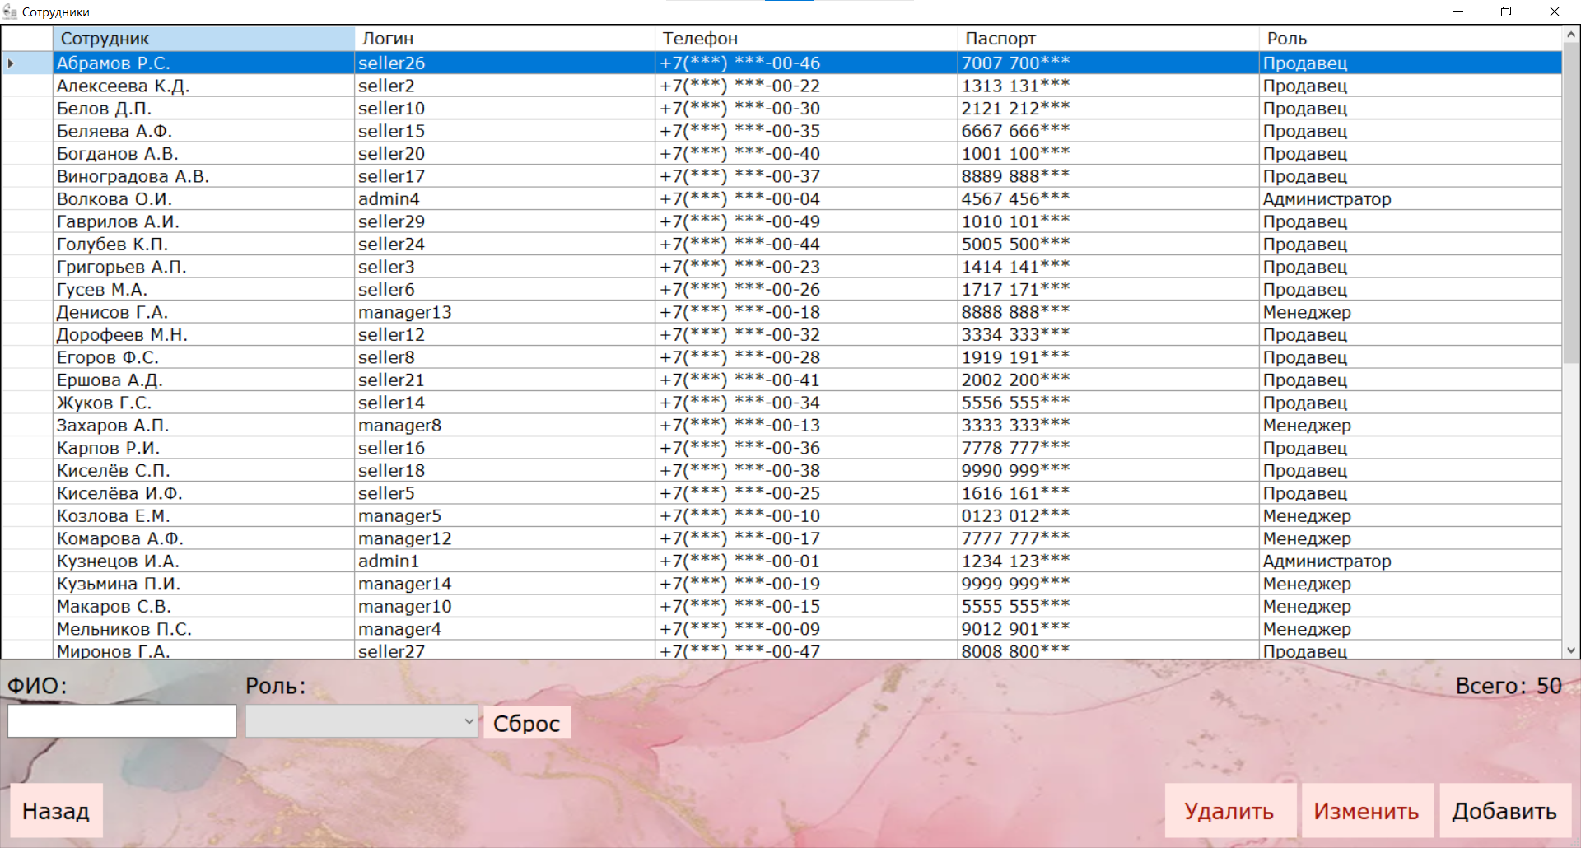
Рисунок 2.4.1.5 – Форма «Сотрудники» под ролью администратора
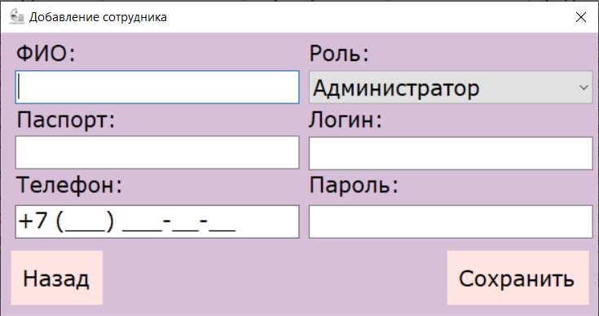
Рисунок 2.4.1.6 – Форма «Добавление сотрудника» под ролью администратора
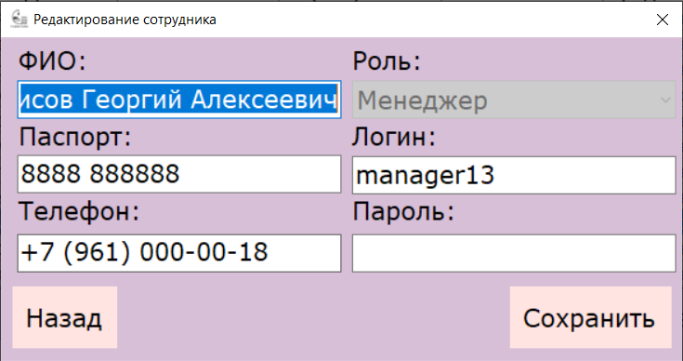
Рисунок 2.4.1.7 – Форма «Редактирование сотрудника» под ролью администратора
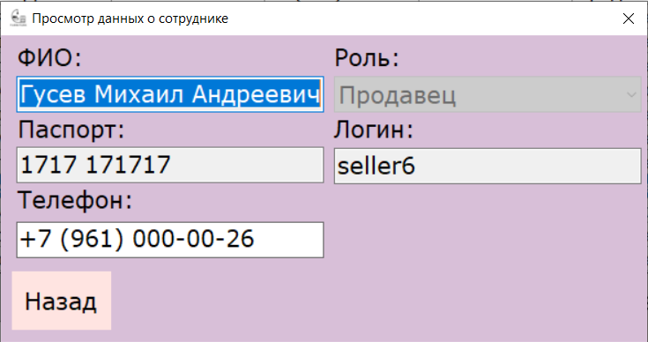
Рисунок 2.4.1.8 – Форма «Просмотр данных о сотруднике» под ролью администратора
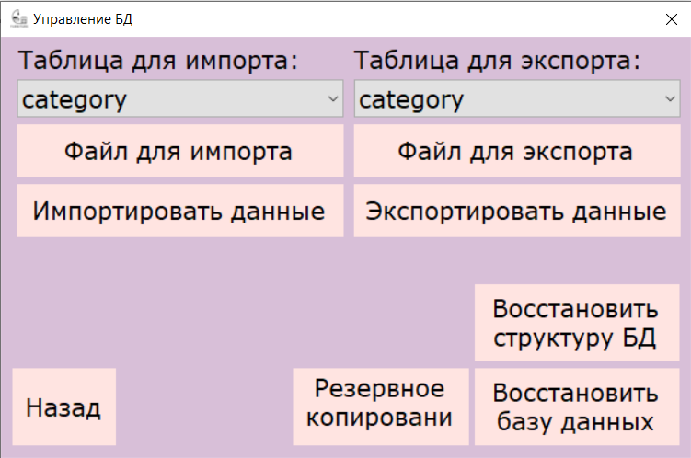
Рисунок 2.4.1.9 – Форма «Управление БД» под ролью администратора
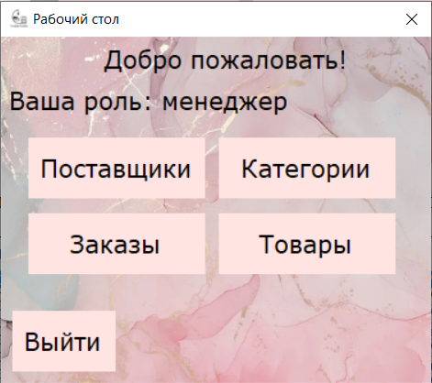
Рисунок 2.4.1.10 – Форма «Рабочий стол» под ролью менеджера
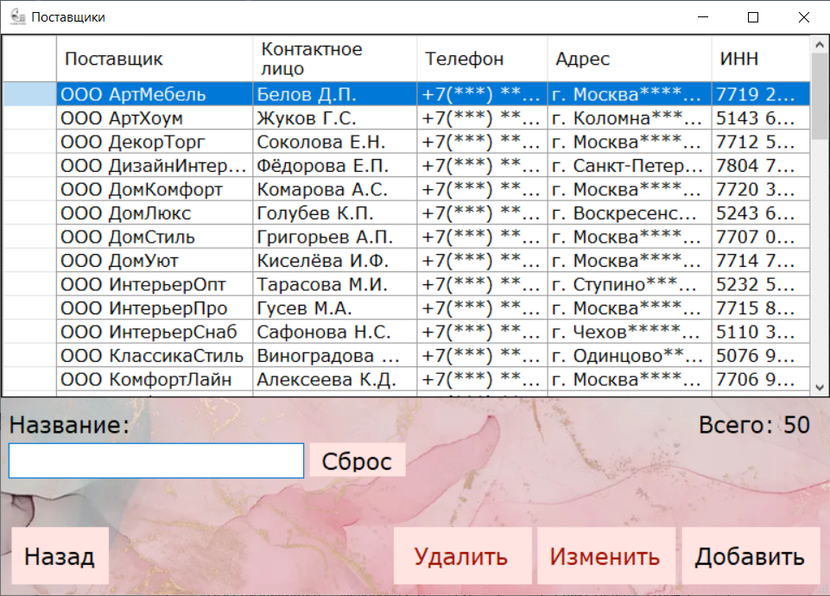
Рисунок 2.4.1.11 – Форма «Поставщики» под ролью менеджера
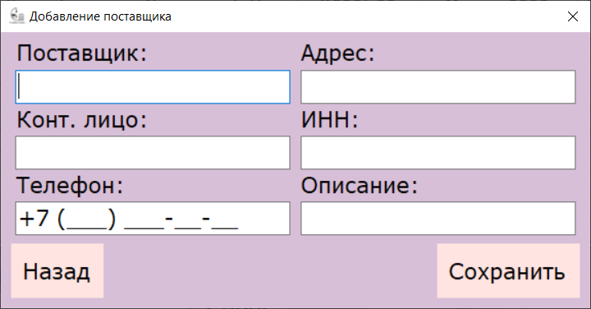
Рисунок 2.4.1.12 – Форма «Добавление поставщика» под ролью менеджера
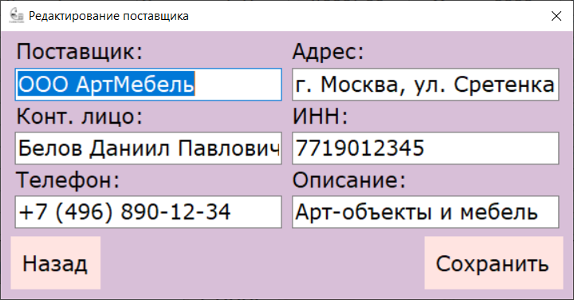
Рисунок 2.4.1.13 – Форма «Редактирование поставщика» под ролью менеджера
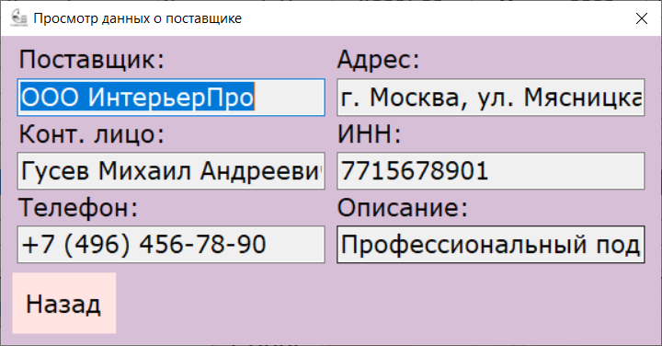
Рисунок 2.4.1.14 – Форма «Просмотр данных о поставщике» под ролью менеджера
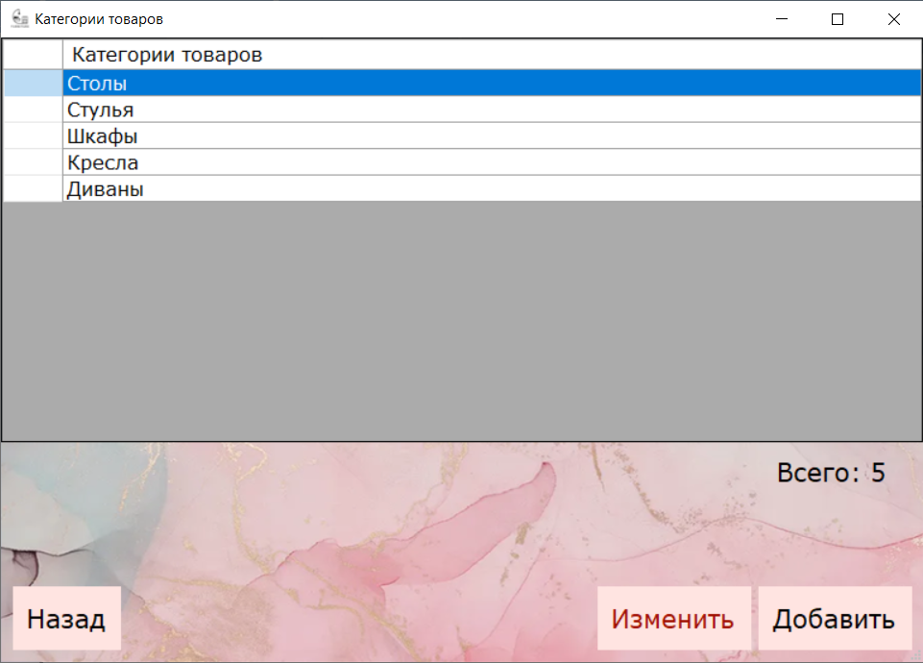
Рисунок 2.4.1.15 – Форма «Категории товаров» под ролью менеджера
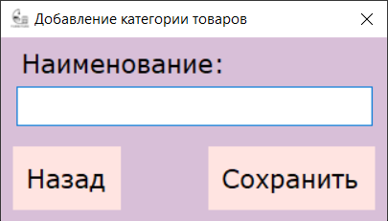
Рисунок 2.4.1.16 – Форма «Добавление категории товаров» под ролью менеджера
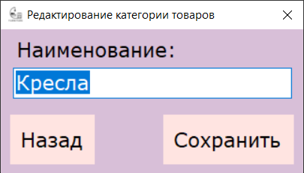
Рисунок 2.4.1.17 – Форма «Редактирование категории товаров» под ролью менеджера
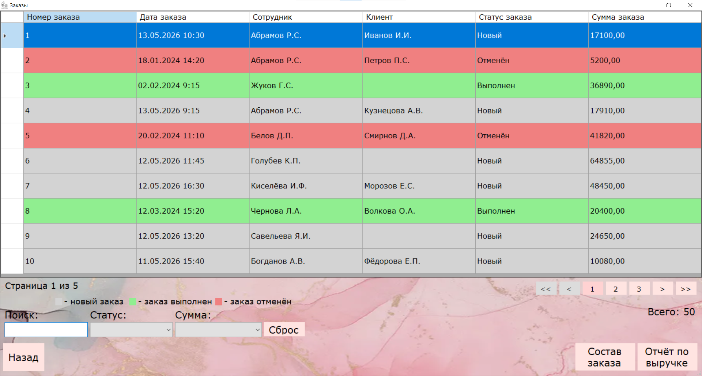
Рисунок 2.4.1.18 – Форма «Заказы» под ролью менеджера
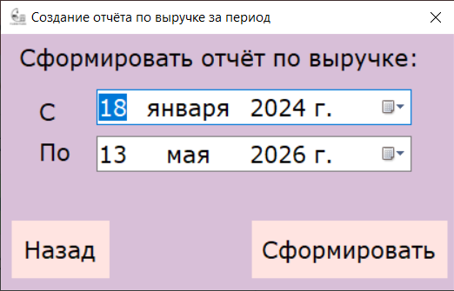
Рисунок 2.4.1.19 – Форма «Составление отчёта по выручке за период» под ролью менеджера
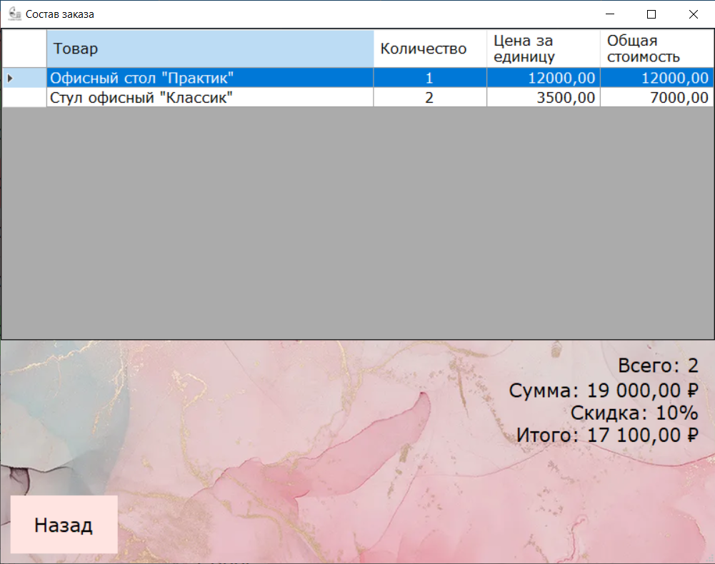
Рисунок 2.4.1.20 – Форма «Состав заказа» под ролью менеджера
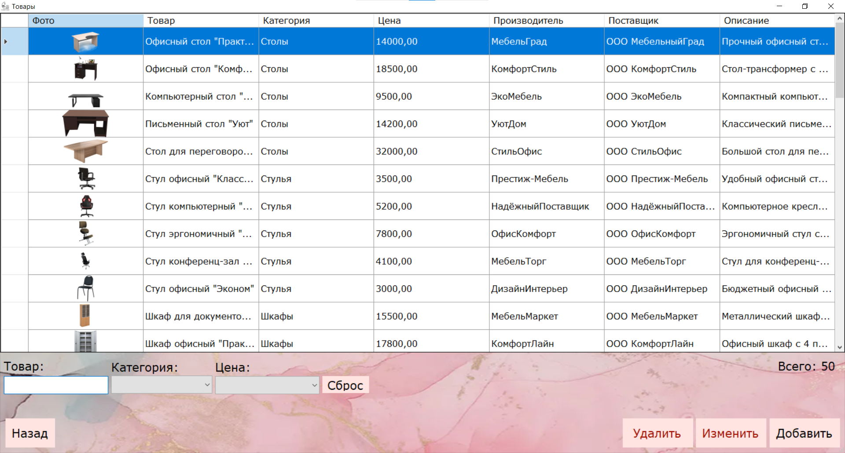
Рисунок 2.4.1.21 – Форма «Товары» под ролью менеджера
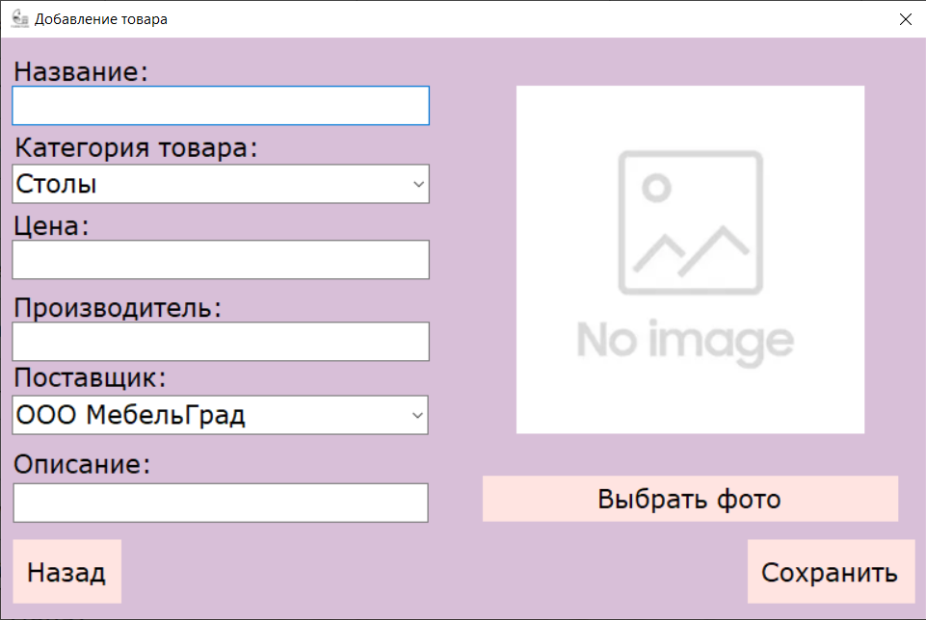
Рисунок 2.4.1.22 – Форма «Добавление товара» под ролью менеджера
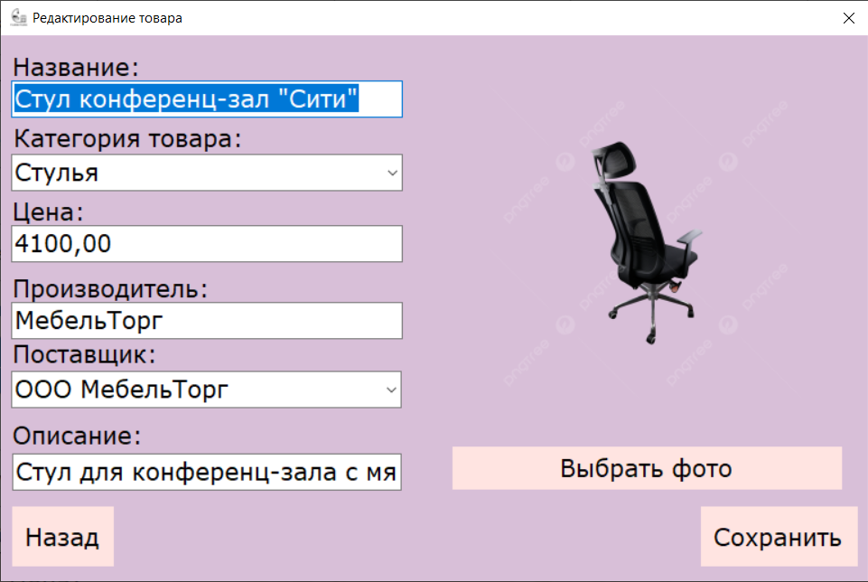
Рисунок 2.4.1.23 – Форма «Редактирование товара» под ролью менеджера
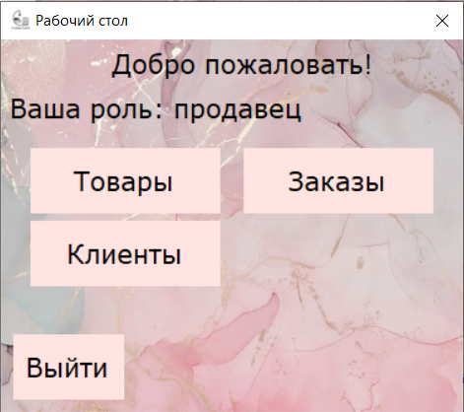
Рисунок 2.4.1.24 – Форма «Рабочий стол» под ролью продавца
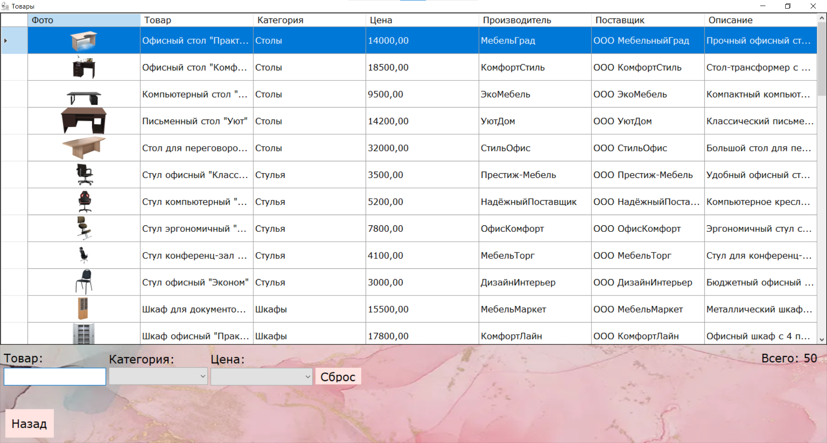
Рисунок 2.4.1.25 – Форма «Товары» под ролью продавца
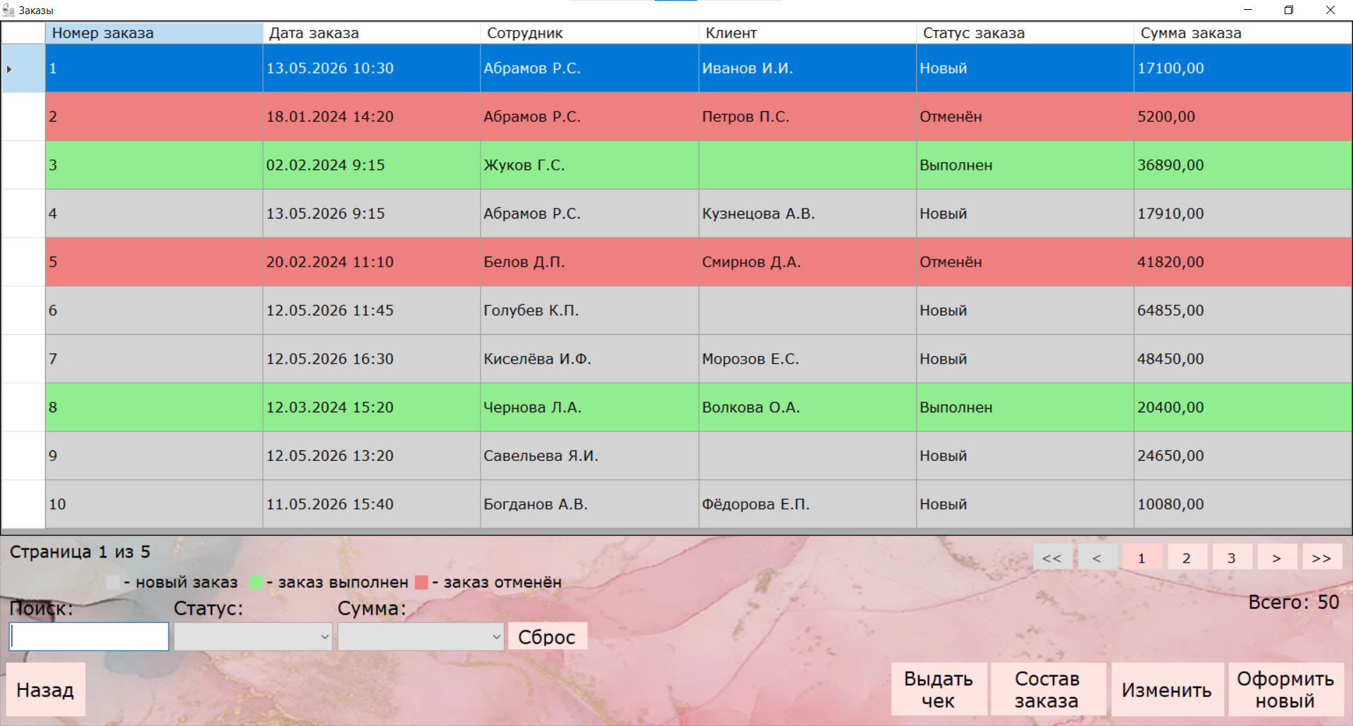
Рисунок 2.4.1.26 – Форма «Заказы» под ролью продавца
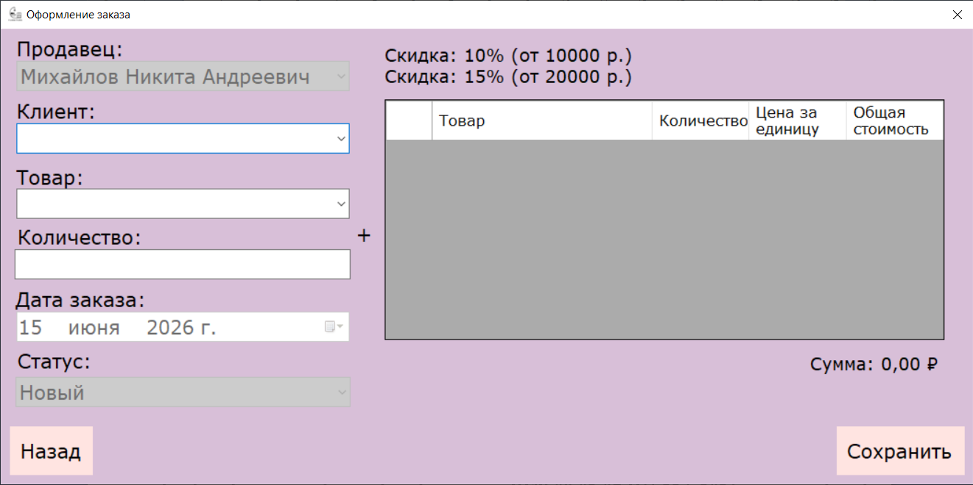
Рисунок 2.4.1.27 – Форма «Оформление заказ» под ролью продавца
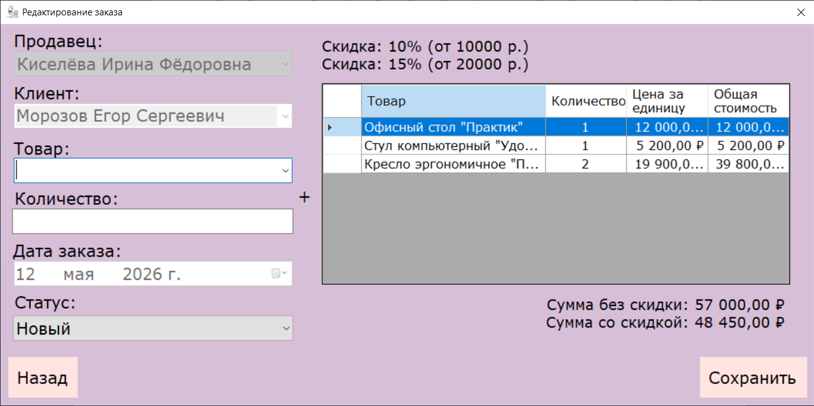
Рисунок 2.4.1.28 – Форма «Редактирование заказа» под ролью продавца
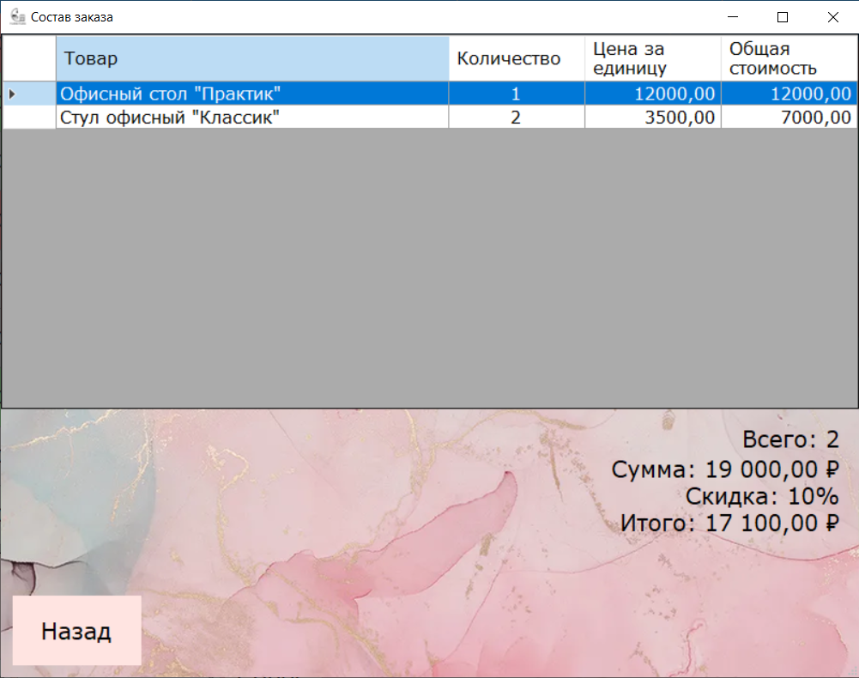
Рисунок 2.4.1.29 – Форма «Состав заказа» под ролью продавца
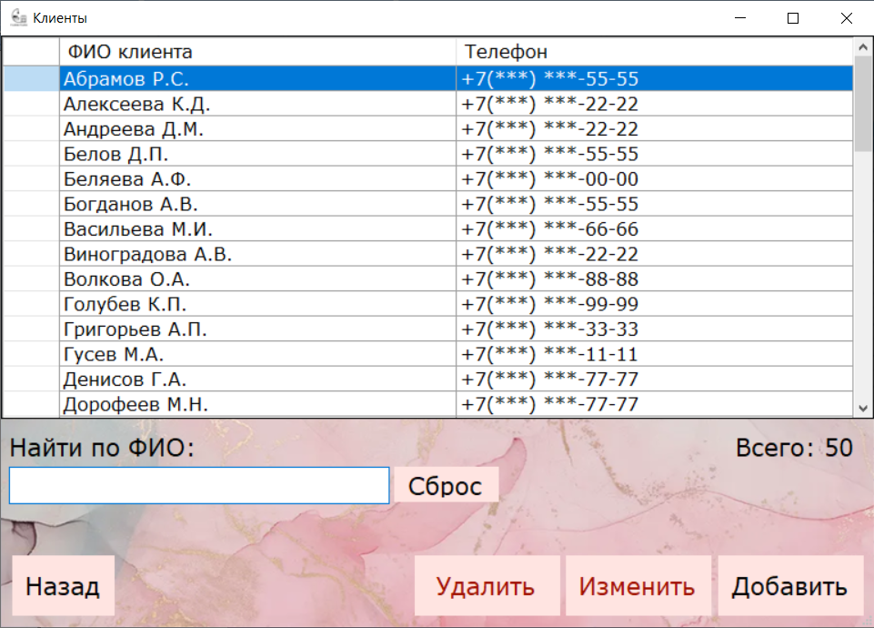
Рисунок 2.4.1.30 – Форма «Клиенты» под ролью продавца
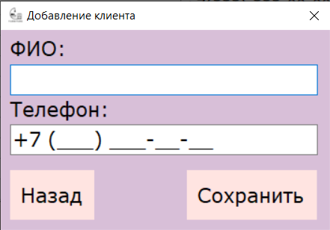
Рисунок 2.4.1.31 – Форма «Добавление клиента» под ролью продавца
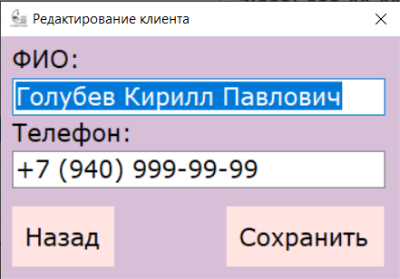
Рисунок 2.4.1.32 – Форма «Редактирование клиента» под ролью продавца
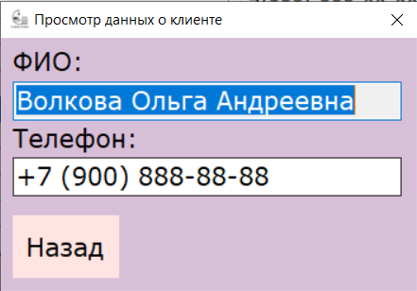
Рисунок 2.4.1.33 – Форма «Просмотр данных о клиенте» под ролью продавца
2.4.2 Описание основных программных модулей
private void button2_Click(object sender, EventArgs e) – данный модуль выполняет вызов функции проверки введённого логина и пароля для авторизации.
private void button1_Click(object sender, EventArgs e) – данный модуль закрывает приложение.
private void checkBox1_CheckedChanged(object sender, EventArgs e) – данный модуль управляет видимостью введенного пароля.
private void button6_Click(object sender, EventArgs e) – данный модуль вызывает функцию выхода на форму авторизации.
private void button8_Click(object sender, EventArgs e) – данный модуль вызывает форму «Сотрудники».
private void button3_Click(object sender, EventArgs e) – данный модуль вызывает форму «Роли».
private void button7_Click(object sender, EventArgs e) – данный модуль вызывает форму «Товары».
private void buttonSupplier_Click(object sender, EventArgs e) – данный модуль вызывает форму «Поставщики».
private void buttonCategory_Click(object sender, EventArgs e) – данный модуль вызывает форму «Категории».
private void button2_Click(object sender, EventArgs e) – данный модуль вызывает форму «Клиенты».
private void button1_Click(object sender, EventArgs e) – данный модуль вызывает форму «Заказы».
private void buttonBack_Click(object sender, EventArgs e) – данный модуль возвращает пользователя на прежнюю форму.
private void buttonCreate_Click(object sender, EventArgs e) – данный модуль вызывает форму создания.
private void Category_Load(object sender, EventArgs e) - – данный модуль вызывает функцию вывода данных в таблицу и подсчет количества записей.
private void buttonUpdate_Click(object sender, EventArgs e) – данный модуль вызывает форму редактирования.
private void buttonDelete_Click(object sender, EventArgs e) – данный модуль выполняет функцию удаления.
private void buttonWrite_Click(object sender, EventArgs e) – данный модуль выполняет функцию записи изменений.
private void ApplyMode() – данный модуль выполняет вызов функции настройки элементов формы в зависимости от роли.
private void ApplyFilters() – данный модуль выполняет вызов функций фильтраций, сортировки и поиска.
private void buttonClearFilters_Click(object sender, EventArgs e) – данный модуль выполняет функцию очистку полей фильтрации, сортировки, поиска.
private void dataGridView1_CellFormatting(object sender, DataGridViewCellFormattingEventArgs e) – данный модуль выполняет функцию форматирования данных в таблице.
private void dataGridView1_CellDoubleClick(object sender, DataGridViewCellEventArgs e) – данный модуль обрабатывает функцию двойного клика по данным таблицы на форме.
private void buttonImage_Click(object sender, EventArgs e) – данный модуль вызывает окно выбора фотографии.
public static string ConnectionString { get; } – данный модуль хранит в себе строку подключения к базе данных.
private void buttonCheck_Click(object sender, EventArgs e) – данный модуль вызывает функцию для формирования чека по заказу.
private void buttonOrderItem_Click(object sender, EventArgs e) – данный модуль вызывает форму «Состав заказа».
private void buttonRevenue_Click(object sender, EventArgs e) – данный модуль вызывает функцию для генерации отчёта по выручке за период.
2.5 Применяемые меры защиты информации
Защита данных — это совокупность методов и средств, обеспечивающих сохранность, секретность и постоянную готовность информации к использованию. Главная задача защиты — предотвратить несанкционированный доступ к данным, а также их случайное или намеренное изменение, повреждение или удаление. Обеспечение безопасности реализуется по двум ключевым направлениям: защита от внешних и внутренних угроз, а также поддержание стабильной работы системы при отказах оборудования или программных ошибках.
Функции:
- обеспечение безопасности данных;
- обеспечение секретности данных.
В процессе разработки информационной системы были реализованы следующие меры защиты информации:
- разграничение прав доступа в соответствии с рисунком 2.5.1;
Рисунок 2.5.1 – Разграничение прав доступа
- скрытие пароля в соответствии с рисунком 2.5.2;
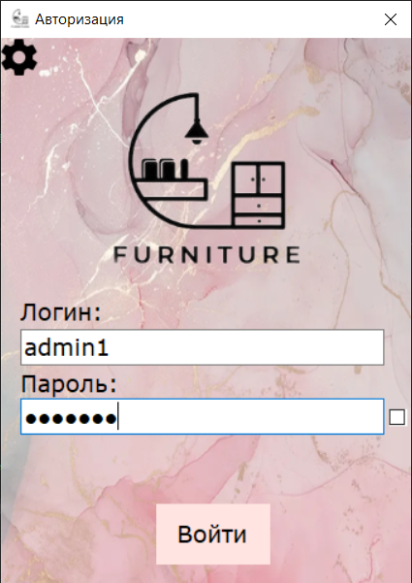
Рисунок 2.5.2 – Скрытие пароля
- проверка на обязательность полей в соответствии с рисунком 2.5.3;
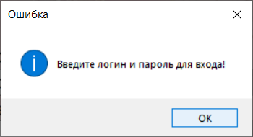
Рисунок 2.5.3 – Проверка на обязательность полей
- при неудачной попытке авторизации система выдает сообщение о неудавшейся авторизации в соответствии с рисунками 2.5.4-2.5.7;
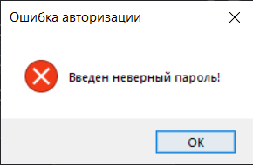
Рисунок 2.5.4 – Сообщение о неверном пароле
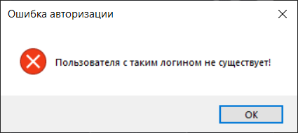
Рисунок 2.5.5 – Сообщение об отсутствии пользователя с таким логином
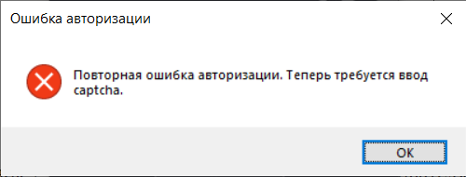
Рисунок 2.5.6 – Сообщение о повторной ошибке авторизации
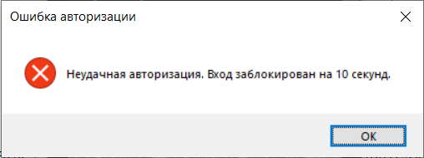
Рисунок 2.5.7 – Сообщение о блокировке
- блокировка некорректного ввода данных или некорректных действий пользователя в соответствии с рисунком 2.5.8;
Рисунок 2.5.8 – Блокировка некорректного ввода данных
- скрытие персональных данных в соответсвии с рисунком 2.5.9;
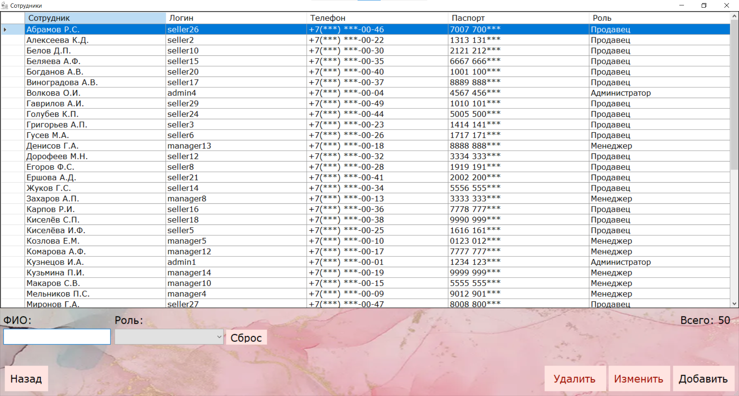
Рисунок 2.5.9 – Скрытие персональных данных
- резервное копирование в ручном режиме в соответсвии с рисунком 2.5.10;
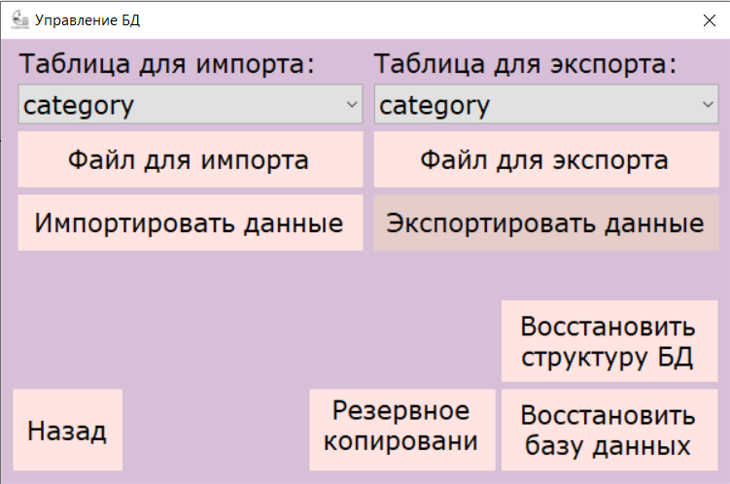
Рисунок 2.5.10 – Резервное копирование в ручном режиме
- резервное копирование при закрытии приложения в соответсвии с рисунком 2.5.11;
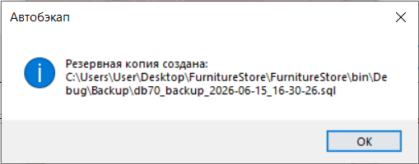
Рисунок 2.5.11 – Резервное копирование при закрытии приложения
3 Тестирование
Тестирование – ряд мероприятий, связанных с различного рода испытаниями объекта тестирования с целью установления соответствия или несоответствия его характеристик определенным требованиям и выявления дефектов. Дефектами, в свою очередь, могут быть как ошибки в работе, так и неприемлемое качество функционирования в определенных условиях эксплуатации.
Результаты тестирования - это список выявленных несоответствий и дефектов, но, как правило, без указания их причин.
Тестирование программного продукта проводят как на этапах его создания, так и на этапах технического сопровождения и дальнейшего развития. Оно является одним из наиболее устоявшихся способов обеспечения качества разработки программного обеспечения и входит в набор эффективных средств современной системы обеспечения качества программного продукта.
Таблица 3.1 – Тестирование программы

Название элемента формы | Ожидаемый результат | Полученный результат
1 | 2 | 3
Форма авторизации
Заполнение поля логин | Ограничение на вводимые символы | Корректное выполнение команды
Заполнение поля пароль | Ограничение на вводимые символы | Корректное выполнение команды
Кнопка «Войти» | При правильном вводе логина и пароль переход в главное меню | Корректное выполнение команды
Кнопка «Войти» | При ошибке ввода логина и пароля выводится поясняющая надпись | Корректное выполнение команды
Продолжение таблицы 3.1
1 | 2 | 3
Кнопка «Войти» | При повторной и следующих ошибках логина или пароля переход на форму с capcha | Корректное выполнение команды
Кнопка «Войти» | При ошибке ввода capcha  задержка на 10 секунд | Корректное выполнение команды
Форма «Рабочий стол» под ролью администратора
Кнопка «Сотрудники» | Переход на форму «Сотрудники» | Корректное выполнение команды
Кнопка «Управление БД» | Переход на форму «Управление БД» | Корректное выполнение команды
Кнопка «Выйти» | Выход из учётной записи с переходом на форму авторизации | Корректное выполнение команды
Форма «Рабочий стол» под ролью менеджера
Кнопка «Поставщики» | Переход на форму «Поставщики» | Корректное выполнение команды
Кнопка «Категории» | Переход на форму «Категории товаров» | Корректное выполнение команды
Кнопка «Заказы» | Переход на форму «Заказы» | Корректное выполнение команды
Кнопка «Товары» | Переход на форму «Товары» | Корректное выполнение команды
Кнопка «Выйти» | Выход из учётной записи с переходом на форму авторизации | Корректное выполнение команды
Форма «Рабочий стол» под ролью продавца
Кнопка «Товары» | Переход на форму «Товары» | Корректное выполнение команды
Кнопка «Заказы» | Переход на форму «Заказы» | Корректное выполнение команды
Кнопка «Клиенты» | Переход на форму «Клиенты» | Корректное выполнение команды
Кнопка «Выйти» | Выход из учётной записи на форму авторизации | Корректное выполнение команды
Продолжение таблицы 3.1
1 | 2 | 3
Форма «Сотрудники»
Кнопка «Добавить» | Переход на форму «Добавление сотрудника» | Корректное выполнение команды
Кнопка «Изменить» | Переход на форму «Редактирование сотрудника» | Корректное выполнение команды
Кнопка «Удалить» | Удаление выбранной записи с запросом подтверждения | Корректное выполнение команды
Ввод данных в поле «ФИО» | Ввод корректных данных, ограничение до 100 символов, поиск данных в таблице | Корректное выполнение команды
Выпадающий список «Роль» | Выбор из предложенных ролей и фильтрация по выбранной роли | Корректное выполнение команды
Кнопка «Сброс» | Сброс поиска и фильтра | Корректное выполнение команды
Кнопка «Назад» | Закрытие текущей формы | Корректное выполнение команды
Форма «Добавление сотрудника»
Ввод данных в поле «ФИО» | Ввод корректных данных, ограничение до 100 символов | Корректное выполнение команды
Ввод данных в поле «Логин» | Ввод корректных данных, ограничение до 50 символов | Корректное выполнение команды
Ввод данных в поле «Пароль» | Ввод корректных данных, ограничение до 50 символов | Корректное выполнение команды
Ввод данных в поле «Паспорт» | Ввод корректных данных, ограничение до 10 символов | Корректное выполнение команды
Ввод данных в поле «Телефон» | Ввод корректных данных, ограничение до 11 символов | Корректное выполнение команды
Выпадающий список «Роль» | Выбор из предложенных ролей | Корректное выполнение команды
Кнопка «Сохранить» | Сохранение данных | Корректное выполнение команды

Продолжение таблицы 3.1
1 | 2 | 3
Кнопка «Назад» | Закрытие текущей формы | Корректное выполнение команды
Форма «Редактирование сотрудника»
Ввод данных в поле «ФИО» | Ввод корректных данных, ограничение до 100 символов | Корректное выполнение команды
Ввод данных в поле «Логин» | Ввод корректных данных, ограничение до 50 символов | Корректное выполнение команды
Ввод данных в поле «Пароль» | Ввод корректных данных, ограничение до 50 символов | Корректное выполнение команды
Ввод данных в поле «Паспорт» | Ввод корректных данных, ограничение до 10 символов | Корректное выполнение команды
Ввод данных в поле «Телефон» | Ввод корректных данных, ограничение до 11 символов | Корректное выполнение команды
Выпадающий список «Роль» | Выбор из предложенных ролей | Корректное выполнение команды
Кнопка «Сохранить» | Сохранение данных | Корректное выполнение команды
Кнопка «Назад» | Закрытие текущей формы | Корректное выполнение команды
Форма «Управление БД»
Выпадающий список «Выберите таблицу для импорта» | Выбор из предложенных таблиц | Корректное выполнение команды
Выпадающий список «Выберите таблицу для импорта» | Выбор из предложенных таблиц | Корректное выполнение команды
Кнопка «Резервное копирование» | Создает резервную копию БД | Корректное выполнение команды
Кнопка «Восстановить базу данных» | Открывает диалоговое окно для выбора файла для восстановления базы данных | Корректное выполнение команды

Продолжение таблицы 3.1
1 | 2 | 3
Кнопка «Восстановить структуру БД» | Открывает диалоговое окно для выбора файла для восстановления струтуры БД | Корректное выполнение команды
Кнопка «Выберите файл для импорта» | Открывает диалоговое окно для выбора файла для импорта | Корректное выполнение команды
Кнопка «Выберите файл для экспорта» | Открывает диалоговое окно для выбора файла для экспорта | Корректное выполнение команды
Кнопка «Импортировать данные» | Импортирует данные из выбранного файла в таблицу | Корректное выполнение команды
Кнопка «Экспортировать данные» | Создает файлы экспорта данных | Корректное выполнение команды
Кнопка «Назад» | Закрытие текущей формы | Корректное выполнение команды
Форма «Клиенты»
Кнопка «Добавить» | Переход на форму «Добавление клиента» | Корректное выполнение команды
Кнопка «Изменить» | Переход на форму «Редактирование клиента» | Корректное выполнение команды
Кнопка «Удалить» | Удаление выбранной записи с запросом подтверждения | Корректное выполнение команды
Ввод данных в поле «Найти по ФИО» | Ввод корректных данных, ограничение до 100 символов, поиск данных в таблице | Корректное выполнение команды
Кнопка «Сброс» | Сброс поиска | Корректное выполнение команды
Кнопка «Назад» | Закрытие текущей формы | Корректное выполнение команды

Продолжение таблицы 3.1
1 | 2 | 3
Форма «Добавление клиента»
Ввод данных в поле «ФИО» | Ввод корректных данных, ограничение до 100 символов | Корректное выполнение команды
Ввод данных в поле «Телефон» | Ввод корректных данных, ограничение до 11 символов | Корректное выполнение команды
Кнопка «Сохранить» | Сохранение данных | Корректное выполнение команды
Кнопка «Назад» | Закрытие текущей формы | Корректное выполнение команды
Форма «Редактирование клиента»
Ввод данных в поле «ФИО» | Ввод корректных данных, ограничение до 100 символов | Корректное выполнение команды
Ввод данных в поле «Телефон» | Ввод корректных данных, ограничение до 11 символов | Корректное выполнение команды
Кнопка «Сохранить» | Сохранение данных | Корректное выполнение команды
Кнопка «Назад» | Закрытие текущей формы | Корректное выполнение команды
Форма «Заказы»
Кнопка «Оформить новый» | Переход на форму «Оформление заказа» | Корректное выполнение команды
Кнопка «Изменить» | Переход на форму «Редактирование заказа» | Корректное выполнение команды
Кнопка «Состав заказа» | Переход на форму «Состав заказа» | Корректное выполнение команды
Кнопка «Отчёт по выручке» | Переход на форму «Создание отчёта по выручке за период» | Корректное выполнение команды
Продолжение таблицы 3.1
1 | 2 | 3
Кнопка «Выдать чек» | Формирование чека в формате MSWord/PDF | Корректное выполнение команды
Ввод данных в поле «Поиск» | Ввод корректных данных, ограничение до 100 символов, поиск данных в таблице | Корректное выполнение команды
Выпадающий список «Сумма» | Выбор из предложенных вариантов и сортировка | Корректное выполнение команды
Выпадающий список «Статус» | Выбор из предложенных статусов и фильтрация по выбранному статусу | Корректное выполнение команды
Кнопка «Сброс» | Сброс поиска, фильтра и сортировки | Корректное выполнение команды
Кнопка «Назад» | Закрытие текущей формы | Корректное выполнение команды
Форма «Создание отчёта по выручке за период»
Календарь «С» | Выбор начальной даты отчёта | Корректное выполнение команды
Календарь «По» | Выбор конечной даты отчёта | Корректное выполнение команды
Кнопка «Создать отчёт» | Формирование отчёта в формате MSExcel | Корректное выполнение команды
Кнопка «Назад» | Закрытие текущей формы | Корректное выполнение команды
Форма «Товары»
Кнопка «Добавить» | Переход на форму «Добавление блюда» | Корректное выполнение команды
Кнопка «Изменить» | Переход на форму «Редактирование блюда» | Корректное выполнение команды
Кнопка «Удалить» | Удаление выбранной записи с запросом подтверждения | Корректное выполнение команды
Продолжение таблицы 3.1
1 | 2 | 3
Ввод данных в поле «Товар» | Ввод корректных данных, ограничение до 100 символов, поиск данных в таблице | Корректное выполнение команды
Выпадающий список «Цена» | Выбор из предложенных вариантов и сортировка | Корректное выполнение команды
Выпадающий список «Категория» | Выбор из предложенных категорий и фильтрация по выбранной категории | Корректное выполнение команды
Кнопка «Сброс» | Сброс поиска, фильтра и сортировки | Корректное выполнение команды
Кнопка «Назад» | Закрытие текущей формы | Корректное выполнение команды
Форма «Добавление товара»
Ввод данных в поле «Название» | Ввод корректных данных, ограничение до 100 символов | Корректное выполнение команды
Ввод данных в поле «Описание» | Ввод корректных данных без ограничений по длине | Корректное выполнение команды
Ввод данных в поле «Цена» | Ввод корректных данных, ограничение до 10 символов до запятой и 2 символами после запятой | Корректное выполнение команды
Выпадающий список «Категория товара» | Выбор из предложенных категорий | Корректное выполнение команды
Выпадающий список «Производитель» | Выбор из предложенных производителей | Корректное выполнение команды
Выпадающий список «Поставщик» | Выбор из предложенных поставщиков | Корректное выполнение команды
Кнопка «Выбрать фото» | Открывает диалоговое окно для выбора файла для выбора фотографии | Корректное выполнение команды
Продолжение таблицы 3.1
1 | 2 | 3
Кнопка «Сохранить» | Сохранение данных | Корректное выполнение команды
Кнопка «Назад» | Закрытие текущей формы | Корректное выполнение команды
Форма «Редактирование товара»
Ввод данных в поле «Название» | Ввод корректных данных, ограничение до 100 символов | Корректное выполнение команды
Ввод данных в поле «Описание» | Ввод корректных данных без ограничений по длине | Корректное выполнение команды
Ввод данных в поле «Цена» | Ввод корректных данных, ограничение до 10 символов до запятой и 2 символами после запятой | Корректное выполнение команды
Выпадающий список «Категория товара» | Выбор из предложенных категорий | Корректное выполнение команды
Выпадающий список «Производитель» | Выбор из предложенных производителей | Корректное выполнение команды
Выпадающий список «Поставщик» | Выбор из предложенных поставщиков | Корректное выполнение команды
Кнопка «Выбрать фото» | Открывает диалоговое окно для выбора файла для выбора фотографии | Корректное выполнение команды
Кнопка «Обновить» | Обновление данных | Корректное выполнение команды
Кнопка «Назад» | Закрытие текущей формы | Корректное выполнение команды
Форма «Категории товаров»
Кнопка «Добавить» | Переход на форму «Добавление категории товаров» | Корректное выполнение команды
Продолжение таблицы 3.1
1 | 2 | 3
Кнопка «Изменить» | Переход на форму «Редактирование категории товаров» | Корректное выполнение команды
Кнопка «Назад» | Закрытие текущей формы | Корректное выполнение команды
Форма «Добавление категории товаров»
Ввод данных в поле «Наименование» | Ввод корректных данных, ограничение до 50 символов | Корректное выполнение команды
Кнопка «Сохранить» | Сохранение данных | Корректное выполнение команды
Кнопка «Назад» | Закрытие текущей формы | Корректное выполнение команды
Форма «Редактирование категории товаров»
Ввод данных в поле «Наименование» | Ввод корректных данных, ограничение до 50 символов | Корректное выполнение команды
Кнопка «Сохранить» | Сохранение данных | Корректное выполнение команды
Кнопка «Назад» | Закрытие текущей формы | Корректное выполнение команды
Форма «Оформление заказа»
Выпадающий список «Клиент» | Выбор из предложенных клиентов | Корректное выполнение команды
Выпадающий список «Товар» | Выбор из предложенных товаров | Корректное выполнение команды
Ввод данных в поле «Количество» | Ввод корректных данных, ограничение до 2 символов | Корректное выполнение команды
Кнопка «+» | Добавление товара и его количества в таблицу | Корректное выполнение команды
Кнопка «Сохранить» | Сохранение данных | Корректное выполнение команды
Продолжение таблицы 3.1
1 | 2 | 3
Кнопка «Назад» | Закрытие текущей формы | Корректное выполнение команды
Форма «Редактирование заказа»
Выпадающий список «Статус» | Выбор из предложенных статусов | Корректное выполнение команды
Выпадающий список «Товар» | Выбор из предложенных товаров | Корректное выполнение команды
Ввод данных в поле «Количество» | Ввод корректных данных, ограничение до 2 символов | Корректное выполнение команды
Кнопка «+» | Добавление товара и его количества в таблицу | Корректное выполнение команды
Кнопка «Сохранить» | Сохранение данных | Корректное выполнение команды
Кнопка «Назад» | Закрытие текущей формы | Корректное выполнение команды
Форма «Поставщики»
Кнопка «Добавить» | Переход на форму «Добавление поставщика» | Корректное выполнение команды
Кнопка «Изменить» | Переход на форму «Редактирование поставщика» | Корректное выполнение команды
Кнопка «Удалить» | Удаление выбранной записи с запросом подтверждения | Корректное выполнение команды
Ввод данных в поле «Название» | Ввод корректных данных, ограничение до 100 символов, поиск данных в таблице | Корректное выполнение команды
Кнопка «Сброс» | Сброс поиска | Корректное выполнение команды
Кнопка «Назад» | Закрытие текущей формы | Корректное выполнение команды

Продолжение таблицы 3.1
1 | 2 | 3
Форма «Добавление поставщика»
Ввод данных в поле «Поставщик» | Ввод корректных данных, ограничение до 100 символов | Корректное выполнение команды
Ввод данных в поле «Конт. лицо» | Ввод корректных данных, ограничение до 100 символов | Корректное выполнение команды
Ввод данных в поле «Адрес» | Ввод корректных данных без ограничений | Корректное выполнение команды
Ввод данных в поле «ИНН» | Ввод корректных данных, ограничение до 12 символов | Корректное выполнение команды
Ввод данных в поле «Телефон» | Ввод корректных данных, ограничение до 11 символов | Корректное выполнение команды
Ввод данных в поле «Описание» | Ввод корректных данных без ограничений | Корректное выполнение команды
Кнопка «Сохранить» | Сохранение данных | Корректное выполнение команды
Кнопка «Назад» | Закрытие текущей формы | Корректное выполнение команды
Форма «Редактирование поставщика»
Ввод данных в поле «Поставщик» | Ввод корректных данных, ограничение до 100 символов | Корректное выполнение команды
Ввод данных в поле «Конт. лицо» | Ввод корректных данных, ограничение до 100 символов | Корректное выполнение команды
Ввод данных в поле «Адрес» | Ввод корректных данных без ограничений | Корректное выполнение команды
Ввод данных в поле «ИНН» | Ввод корректных данных, ограничение до 12 символов | Корректное выполнение команды
Ввод данных в поле «Телефон» | Ввод корректных данных, ограничение до 11 символов | Корректное выполнение команды
Продолжение таблицы 3.1
1 | 2 | 3
Ввод данных в поле «Описание» | Ввод корректных данных без ограничений | Корректное выполнение команды
Кнопка «Сохранить» | Сохранение данных | Корректное выполнение команды
Кнопка «Назад» | Закрытие текущей формы | Корректное выполнение команды
Форма «Настройка подключения »
Кнопка «Сохранить» | Сохранение данных | Корректное выполнение команды
Поле ввода «Сервер» | Ввод корректных данных, без ограничения по длине | Корректное выполнение команды
Поле ввода «Пользователь» | Ввод корректных данных, без ограничения по длине | Корректное выполнение команды
Поле ввода «Пароль» | Ввод корректных данных, без ограничения по длине | Корректное выполнение команды
Кнопка «Назад» | Закрытие текущей формы | Корректное выполнение команды

4 Экономическое обоснование
Информационные системы учета деятельности магазинов офисной мебели сталкиваются с рядом проблем при использовании устаревших методов работы: высоким риском ошибок при ручном вводе данных о товарах, заказах и клиентах, сложностью поиска необходимой информации, неэффективным использованием рабочего времени сотрудников и ограниченными возможностями анализа продаж и складских запасов. Существующие коммерческие решения для автоматизации торговли мебелью часто требуют значительных финансовых затрат на приобретение и сопровождение, а их широкий функционал может оказаться избыточным и сложным для освоения персоналом небольшого или среднего предприятия. Кроме того, адаптация таких систем под особенности конкретного магазина может быть затруднительной и потребовать дополнительных расходов, а зависимость от поставщика программного обеспечения создает риски при необходимости доработок и технической поддержки.
Именно поэтому внедрение разработанной информационной системы является оптимальным решением для магазина офисной мебели. Система предоставляет необходимый набор функций для управления ассортиментом товаров, оформления заказов, ведения клиентской базы, учета сотрудников и контроля продаж, не требует затрат на приобретение лицензий, обладает гибкостью настройки под особенности работы предприятия и позволяет самостоятельно вносить изменения в программный код при необходимости. Это делает систему доступной, экономически выгодной и удобной в использовании, что способствует повышению эффективности работы сотрудников, улучшению качества обслуживания покупателей и более рациональному использованию ресурсов предприятия без существенных финансовых вложений.
Целесообразность данного проекта заключается в следующем:
- проектирование автоматизированной информационной системы учета услуг подключения к сети Интернет;
- разрабатывается в рамках учебного процесса и является бесплатным;
- повышение навыков проектирования информационных систем по ведению базы данных и владения языком C#;
- разработанный проект может быть использован в качестве портфолио при прохождении собеседований в рамках трудоустройства.
Стадии разработки программного продукта представлены в таблице 4.1
Таблица 4.1 – Стадии и этапы разработки
№ п/п | Название этапа | Содержание | Кол-во дней
1 | Анализ | Анализ предметной области | 2
2 | Проектирование | Составление технического задания | 5
3 | Разработка | Разработка структуры БД | 24
3 | Разработка | Разработка форм программного приложения | 24
3 | Разработка | Разработка программного кода | 24
4 | Тестирование | Проверка работоспособности всех функций программного продукта | 1
5 | Документирование | Составление руководства пользователя | 3
5 | Документирование | Составление листинга | 1
5 | Документирование | Составление пояснительной записки | 5
На изготовление программного продукта будет потрачен 40 дней.
Приведенные в данном разделе выпускной квалификационной дипломной работы результирующие таблицы, перечни данных, позволяют сопоставить результаты разработки и затраты на нее, чтобы сделать вывод об эффективности проекта. Исходные данные для расчета экономических показателей приведены в таблице 4.2.
Таблица 4.2 Исходные данные для расчета экономических показателей
Обозначение | Наименование показателя | Единицы измерения | Значение показателя
С_{ЭВМ} | Стоимость ЭВМ | руб. | 45000
Д_{М} | Среднее количество рабочих дней в месяце | дни | 22
С_{час} | Стоимость час работы программиста | руб. | 120
Ц_{ЭЛ} | Тариф за 1 кВт/час | руб. | 4,24
Т_{час} | Количество часов работы над разработкой в день | час | 4
P | Мощность, потребляемая ЭВМ | кВт | 0,6
Т_{интер} | Тариф за услугу Интернет, месяц | руб. | 750
4.1 Расчет себестоимости программного продукта
Себестоимость разработки программного продукта рассчитываются по следующей формуле:
С_{пп}= ЗП + З_{эл}+ А + З_{пр} | (1)
где ЗП– затрата программиста;
З_{эл} – затраты на электроэнергию;
А – амортизация оборудования;
З_{пр}– прочие расходы.
Зарплата программиста рассчитывается по формуле:
ЗП = С_{ч}×Т_{час} × Д | (2)
где С_{ч} – стоимость час работы программиста (руб.);
Т_{час}– количество часов работы над разработкой в день;
Д– количество дней затраченных на разработку программного продукта.
Согласно таблице 4.1 на разработку программного продукта ушло 22 рабочих дня. Среднее количество часов работы в день составило 4 часов. Так как навыков разработки программных продуктов мало, то часовая ставка начинающего программиста составит 120 рублей, что соответствует данным таблицы 4.2
ЗП = 120×4×22= 10560 руб.
Затраты на электроэнергию рассчитывается по формуле:
З_{эл}= Ч_{отраб}× Ц_{1кВт}× Р | (3)
где Ч_{отраб} – количество часов работы оборудования (ПК), освещения;
Ц_{1кВт} – стоимость 1кВт электроэнергии, (руб.);
Р – мощность, потребляемая ЭВМ, (кВт).
Количество часов работы оборудования (ПК), освещения рассчитывается по формуле:
Ч_{отраб} =Т_{час} × Д | (4)
где Т_{час}– количество часов работы над разработкой в день;
Д– количество дней затраченных на разработку программного продукта.
Количество дней на разработку составило 40, что соответствует данным таблицы 4.1. Количество часов работы в день 4, в соответствии с таблицей 4.2
Ч_{отраб} = 4×40 = 160 часов
В соответствии с данными таблицы 4.2 стоимости 1кВт электроэнергии равна 4,24 рублей, а потребляемая мощность ноутбука составляет 0,6 кВт в час.
З_{эл}=160×4,24×0,6= 407,04 руб.
Амортизационные отчисления рассчитываются с учетом нормы амортизации (Н_{ам}= 5-10%):
А = Н_{ам}× С_{ЭВМ} | (5)
где С_{ЭВМ}– стоимость оборудования, согласно таблице 4.2.
А = 0,05 × 45000 = 2250 руб.
Для разработки программного продукта необходимо использовать Интернет, следовательно определим затраты на Интернет, как прочие.
З _{пр}= Ц _{инт(1ч)}× Т_{час} × Д | (6)
Цена одного часа работы в Интернет рассчитывается по формуле:
Ц _{инт(1ч)} = Ц_{тар} : Д_{мес} : 24 | (7)
Согласно таблице 4.2 стоимость услуги Интернет в месяц составила 750 рублей. Исходя из стоимости тарифа, определим стоимость часа работ в Интернет.
Ц _{инт (1ч)} = 750: 24 : 24 = 1,03 руб.
З _{пр}=1,03× 4× 22 = 114,40 руб.
Выполнив все расчеты, определим себестоимость программного продукта.
С_{пп} = 10560 + 407,04 + 2250 + 114,40 = 13331,44 рублей ≈ 13332 рублей

4.2 Стратегия продвижения программного продукта на рынок
Сегодня самым эффективным способом продажи программного продукта является Интернет.
Наиболее распространёнными средствами реализации программного продукта в сети Интернет являются: демоверсия, реклама, размещение на различных хостингах.
- демоверсия продукта— предварительная (ограниченная и, как правило, бесплатная) версия продукта. Демоверсии дают представление пользователям о готовящемся продукте и создаются в качестве рекламы и привлечения вниманию к будущему продукту. В этом смысле они приравниваются к трейлерам для кинофильмов. Обычно они являются в некотором смысле не готовой к продаже версией полного продукта. По этим причинам в большинстве случаев они распространяются бесплатно;
- реклама (баннеры) - один из преобладающих форматов Интернет-рекламы. Представляет собой графическое изображение, аналогичное рекламному модулю в прессе, но способное содержать анимированные (редко видео-) элементы, а также может являться гиперссылкой на сайт рекламодателя или страницу с дополнительной информацией;
- размещение на специализированных хостингах – также вариантом распространения программного продукта является размещение на специализированных хостингах, которые являются своего рода специализированными магазинами программного обеспечения.
Из выше перечисленных вариантов распространения программного продукта, было выбрано размещение дипломного проекта на сайте github.com, который является бесплатным хостингом репозиториев и программных продуктов разработчиков по всему миру.
4.3 Расчет цены разработанной программы
Цена разработанной программы определяется по следующей формуле:
Ц _{пп}= С_{пп} | (8)
где С_{пп} – себестоимость программного продукта (руб.);
З_{продв} – суммарные затраты на продвижение программы (руб.);
Ц _{пп}= 13332 руб
Выручка от продаж при условии 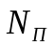 – количество пользователей, желающих прибрести программу, составит:
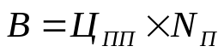 | (9)
Было принято решение продавать автоматизированную информационную систему по 3000 рублей. При продаже каждой копии выручка составит 3000 рублей.
Срок окупаемости инвестиционного проекта () – это период времени, который потребуется для возмещения инвестиций. – определяется с учетом дисконтирования, путем суммирования ежегодных поступлений до определенного периода, в котором они превзойдут первоначальные расходы денежных средств. Расчёт срока окупаемости представлен в таблице 4.3
Таблица 4.3 Расчет срока окупаемости разработанной программы
Период | Цена ПП,  руб. | Кол-во покупок  шт. | Выручка,  руб. | Накапливаемая выручка,  руб.
1 месяц | 3000 | 1 | 3000 | 3000
2 месяц | 3000 | 2 | 6000 | 9000
3 месяц | 3000 | 2 | 6000 | 15000
Итого | 2000 | 5 | 15000 | 15000

4.4 Технико-экономические показатели разработки программы
Обобщенные технико-экономические показатели разработки программы сведены в таблицу 4.4.
Таблица 4.4 – Технико-экономические показатели разработки программы
Показатель | Значение
Себестоимость программного продукта (руб.) | 13332
Цена разработки ПП (руб.) | 13332
Отпускная цена (руб.) | 3000
Срок окупаемости (месяца) | 3
Данные произведенные расчеты показывают, что разработанный программный продукт является эффективным с экономической точки зрения.
Заключение
В ходе выполнения выпускной квалификационной работы была создана автоматизированная информационная система магазина офисной мебели на базе платформы .NET, отвечающая поставленным требованиям.
В процессе написания программного кода использовался язык программирования высокого уровня. Были улучшены навыки по работе с платформой .NET, базой данных MySql, а так же приобретен навык по разработке подобных проектов.
Программное приложение обеспечивает выполнение следующих функций:
- разграничение прав доступа для 3-х ролей пользователей;
- автоматизации ввода исходных данных;
- работа с формами ввода данных;
- просмотр данных с применением «живого» поиска, сортировки и фильтрации по нескольким условиям;
- условное форматирование данных;
-проверка на корректность ввода данных;
- масштабирование форм;
- работа с изображением;
- применение мер защиты информации;
- формирование отчетов в приложения MS Word/Excel 2007/PDF;
- импорт/экспорт данных и структуры БД;
- резервное копирование и восстановление БД.
Литература
- Бен Форта, Освой самостоятельно SQL за 10 минут. М., Вильямс, 2021
- Мацяшек Л.А., Лионг Б.Л. Практическея программная инженерия на основе учебного примера – М:БИНОМ, Лаборатория знаний – ЭБК BOOK.RU 2022.
- Моргунов Е.П. Основы языка SQL, учебное пособие. –СПб.: БВХ-Петербург,2022.
- Новикова Б.А., Основы технологии баз данных, Postgres Professionl. –М., 2021.
- Прайс Марк Дж. C# 7 и .NET Core Кросс-платформенная разработка для профессионалов 3-е изд. –СПб.: Питер, 2022.
- Эндрю Троеслен Язык программирования С# 6.0 и платформа .NET 4.6, 7-е изд.: пер. с англ. – М.: ООО “И.Д. Вильямс”, 2021.

